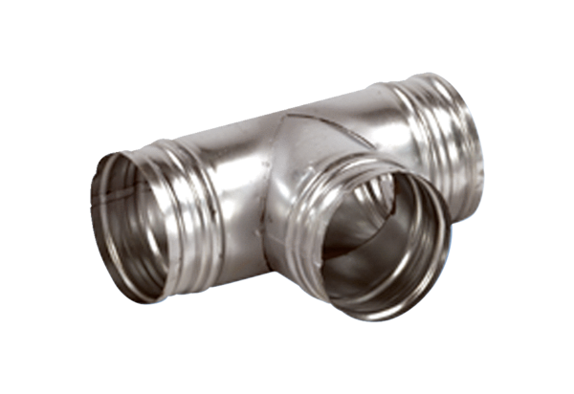Деталь ответвления 90° AB 80-125Комплект поставки: 1 штукАссортимент: К
Номер артикула: 0055.0347Изготовитель: MAICO

